7月破获一起盗转53万美元ETH的事故，Railgun再度闻名业内？

2024年7月11日，隐私保护协议Railgun成功阻止了一起价值53万美元的ETH转移企图。臭名昭著的钱包窃取组织Inferno Drainer试图通过Railgun平台洗钱，但其行动被Railgun的安全系统识别并阻止，迫使这些代币被退回到原始钱包地址。这一事件不仅展示了Railgun在隐私保护和安全防护方面的强大能力，也进一步巩固了其在加密货币隐私协议中的地位。

更早之前的2024年4月15日，CoinGecko数据显示，Railgun的RAIL代币价格在24小时内飙升190.2%，突破1.63美元。这一涨幅反映了市场对Railgun隐私保护能力的认可和信心。

从近期的市场表现来看，RAIL代币在过去一个月内也经历了显著的价格增长。根据图中信息，RAIL代币价格从6月末的约0.6美元上涨到7月中的1.15美元，近一个月涨幅接近100%。其价格走势显示出强劲的上涨趋势，尤其是在7月初至中旬，RAIL代币的价格几乎呈现直线上升。

这种价格的迅速上升不仅与Railgun的技术创新和安全性能密切相关，还得益于市场对隐私保护需求的日益增长。随着越来越多的用户关注和使用隐私协议，Railgun正以其卓越的表现和技术优势，成为DeFi领域中备受瞩目的隐私保护先锋。

接下来，我们将深入探讨Railgun的技术机制、市场表现以及其在加密货币隐私保护中的独特地位。

### 作为加密隐私协议，基于ZK技术的Railgun已获得了巨量的融资

Railgun作为一款领先的加密隐私协议，致力于为用户提供最先进的隐私保护解决方案。其核心技术基于零知识加密（ZK）技术，这种技术允许用户在不透露具体交易信息的情况下，证明交易的合法性和真实性。Railgun的私人无罪证明（PPOI）系统是其技术的关键部分，通过加密方式确保进入Railgun智能合约的资金不涉及任何已知的非法交易或钱包。这一系统在提高交易隐私性的同时，也有效地阻止了恶意行为者的洗钱企图。

自2021年1月成立以来，Railgun迅速崛起，吸引了大量的投资和关注。2022年1月，Railgun DAO与Digital Currency Group（DCG）达成战略合作，DCG收购并质押了超过1000万美元的Railgun原生Token RAIL，并向Railgun DAO财库捐赠了超过700万美元的稳定币。这一合作不仅为Railgun提供了强大的资金支持，也增强了其在DeFi领域的影响力。

Railgun的团队由一群经验丰富的区块链和加密货币专家组成，他们在隐私保护、智能合约和加密技术方面拥有深厚的知识和丰富的实践经验。团队的技术负责人Alan Scott Jr. 在加密隐私领域有着广泛的影响力，他的领导和指导使Railgun在技术创新和市场应用方面始终处于行业前沿。

此外，Railgun积极与社区和其他区块链项目合作，共同推动隐私技术的发展。通过开放的社区治理，Railgun鼓励开发者和用户参与其技术的改进和生态系统的扩展。这种开放和协作的态度使得Railgun在短时间内迅速发展，并获得了广泛的认可和支持。

Railgun不仅在技术上领先，还在市场应用和用户保护方面取得了显著的成就。其技术和团队背景奠定了其在加密隐私领域的领先地位，并为未来的发展提供了坚实的基础。

### 成功阻止了一起价值53万美元ETH盗转的事故，Railgun再次打响知名度

2024年7月11日，Railgun再次展现了其在隐私保护和安全防护方面的卓越能力，成功阻止了一起价值53万美元的ETH转移企图。臭名昭著的钱包窃取组织Inferno Drainer试图通过Railgun平台洗钱，但其行动被Railgun的安全系统识别并阻止，迫使这些代币被退回到原始钱包地址。这一事件不仅证明了Railgun技术的有效性，也进一步巩固了其在加密货币隐私协议中的领导地位。

Inferno Drainer是一个专门从事多链加密货币洗钱服务的组织，通过复杂的网络钓鱼网站诱骗受害者。该组织在2022年至2023年间从超过5000名受害者那里窃取了超过8000万美元的资金。虽然在一段时间内停止了活动，但由于“需求增加”以及竞争对手退出市场，该组织在2024年5月宣布恢复运营。

在此次事件中，Railgun的私人无罪证明（PPOI）系统再次发挥了关键作用。根据Railgun团队成员Alan Scott Jr.的解释，PPOI系统利用加密技术，确保进入Railgun智能合约的资金不涉及任何已知的非法交易或黑名单钱包。一旦PPOI系统被激活，这些代币只能返回到攻击者的地址，从而无法通过Railgun平台进行洗钱。

除了这次成功阻止Inferno Drainer的事件，Railgun在过去的一年中还多次成功拦截了其他恶意行为者的洗钱企图。例如，在2023年初，美国联邦调查局（FBI）指控北韩黑客组织Lazarus Group使用Railgun平台清洗从Harmony Bridge黑客事件中窃取的超过6000万美元的ETH。然而，Railgun通过其PPOI系统和先进的加密技术，成功屏蔽了这些恶意地址，阻止了非法资金的进一步流动。

这些成功案例不仅展示了Railgun在技术上的领先地位，也体现了其在用户隐私和安全保护方面的不懈努力。Railgun的技术设计不仅仅是为了提供隐私保护，更是为了防止不法分子利用其平台进行非法活动。通过追踪和拦截恶意交易，Railgun有效地保护了用户的资产安全，并提高了整个加密货币生态系统的安全性和透明度。

Railgun在此次事件中的成功阻止行动，进一步验证了其技术的可靠性和有效性。随着加密货币市场的不断发展和隐私保护需求的增加，Railgun将继续致力于技术创新和用户保护，巩固其在加密货币隐私协议领域的领先地位。

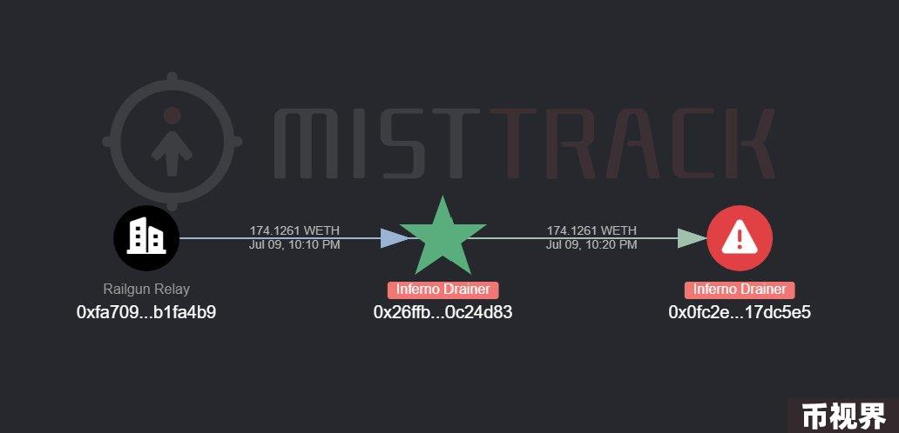

### 得到V神等一众加密圈大佬展台，Railgun能否彻底支棱起来

2024年4月，著名的以太坊联合创始人Vitalik Buterin公开表达了对Railgun的支持，并指出隐私应该成为加密货币交易的常态。Buterin不仅在推特上转发了关于Railgun的消息，还多次使用Railgun平台进行交易，进一步证明了他对这一隐私协议的信任和认可。Buterin认为，Railgun通过其隐私池协议，使得不良行为者在不损害用户隐私的情况下，很难加入该系统，这为整个加密社区提供了重要的安全保障。

不仅仅是Buterin，其他业界人士也对Railgun给予了高度评价。加密隐私协议专家Alan Scott Jr.在多个场合赞扬Railgun的技术创新，特别是其私人无罪证明（PPOI）系统的有效性。Scott指出，Railgun的技术不仅确保了用户交易的隐私性，还有效地阻止了恶意行为者利用该平台进行非法活动。

与此同时，市场分析师和投资者也看好Railgun的未来发展。Digital Currency Group（DCG）的战略投资，以及多家知名投资机构的支持，进一步增强了市场对Railgun的信心。数据显示，自Railgun推出以来，其交易量和用户数量不断增长，市场表现稳步上升，证明了其技术和商业模式的可行性。

Railgun的成功不仅在于其先进的技术和强大的市场表现，更在于其对用户隐私和安全的坚定承诺。在一个越来越注重隐私保护的时代，Railgun通过不断的技术创新和合规措施，为用户提供了一个安全可靠的交易环境。那么，随着隐私需求的不断增加，Railgun是否会继续引领加密隐私保护的潮流，成为行业的标杆呢？

总结全文，Railgun通过其独特的技术和严格的安全措施，成功阻止了多起恶意行为，赢得了广泛的市场认可和行业赞誉。未来，随着市场需求的不断变化，Railgun将继续致力于技术创新，为加密货币行业的发展提供更强大的隐私保护。